組員：曾柏翰、許百加、詹賀淋、廖辰懋

線上教學平台

功能說明、畫面命名

20190506

功能說明：

|  |  |  |
| --- | --- | --- |
| **功能項目** | **功能項目動作** | **說明** |
| 管理會員 | 註冊帳號 | 使用者未登入系統時，可於本平台上方的導航欄中點擊【註冊會員】按鈕進入註冊頁面(如圖1)，並於該頁面填寫一些基本資料(必填：姓名、信箱、帳號、密碼)，再來須選擇會員身份為教師或學生，若為學生可選填學校名稱、科系與學號，輸入完資料後點擊【註冊】按鈕，成功註冊即可使用此帳號登入平台，並成為此平台會員，系統將會切換到登入頁面(如圖2)。 |
| 登入平台 | 使用者未登入系統時，可於本平台上方的導航欄中點擊【登入平台】按鈕進入到登入頁面(如圖2)，輸入帳號與密碼並點擊【登入】按鈕後，即可登入此平台進入到首頁頁面(如圖3)。 |
| 編輯個人資料 | 會員有自己的個人資料頁面(如圖4)，可以編寫一些基本的個人資料，讓有選修課程的教師和學生可了解自己。  會員登入系統後，在個人資料頁面(如圖4)，此頁面中可編輯姓名、信箱與簡介，若是會員資格為學生則還有學校、科系、學號可以進行編輯，在更改完成後點擊右下角【儲存】按鈕即可儲存變更內容。 |
| 查看個人資料 | 會員可查看同課程中所有學生的個人資料，讓有選修課程的教師和學生可以了解彼此。  會員登入系統後，在特定課程的成員清單頁面(如圖17)中，點擊欲查看學生的個人網頁按鈕，會進到已選擇的學生個人資料頁面(如圖4)，即可查看學生的個人資料。 |
| 管理課程 | 建立課程 | 教師在登入系統後可於本平台上方的導航欄中點擊【建立課程】教師進入建立課程畫面(如圖5)，並填入課程資料（必填：課程名稱，選填：課程說明、課程學分數、上課教室、上課時間、課程封面照片）後，按下【建立課程】系統會進入到開課清單頁面(如圖6)，亦即完成建立課程的動作，此時課程狀態為未上架。 |
| 編輯課程 | 教師在登入系統後可對其開授的課程進行編輯課程的動作。  教師在登入系統後可在欲編輯的課程資訊頁面(如圖8)中，直接對課程資料(課程名稱、課程大綱、課程學分數、上課教室、上課時間、課程封面)進行編輯，即可完成編輯課程的動作。 |
| 上架課程 | 教師在登入系統後可對其開授的課程進行上架課程的動作。  教師在登入系統後進入欲上架課程的課程資訊頁面(如圖8)中，點擊頁面右方的【課程上架】按鈕，即可完成上架課程，讓平台內所有會員可以搜尋到此課程。 |
| 查看課程 | 教師在登入系統後可依照關鍵字或課程名稱對平台內課程進行搜尋，也可查看自己已開授的課程。  教師在登入系統後可於本平台上方的導航欄中點擊【總開課清單】按鈕進入總開課清單頁面(如圖7)，該頁面會顯示平台上所有已上架的課程，也可於本平台上方的導航欄中點擊教師帳號，會出現下拉式選單，再點擊【個人開課清單】按鈕後進入個人開課清單頁面(如圖6)，該頁面會顯示自己所有已開授的課程(已上架與未上架皆顯示)，點擊【查看課程】按鈕進入課程資料頁面(如圖8)，即可查看課程。  學生在登入系統後可依照關鍵字或課程名稱對平台內課程進行搜尋，也可查看自己已選修的課程。  學生在登入系統後可於本平台上方的導航欄中點擊【總開課清單】按鈕進入總開課清單頁面(如圖7)，該頁面會顯示平台上所有已上架的課程，也可於本平台上方的導航欄中點擊學生帳號，會出現下拉式選單，再點擊【個人修課清單】按鈕後進入個人修課清單頁面(如圖25)，該頁面會顯示自己所有已選修的課程(已審核與未審核皆顯示)，點擊【查看課程】按鈕進入課程資料頁面(如圖8)，即可查看課程。。 |
| 搜尋課程 | 會員在登入系統後可依照關鍵字或課程名稱對平台內課程進行搜尋。  會員在登入系統後可於本平台上方的導航欄中點擊【總開課清單】按鈕進入總開課清單頁面(如圖7)，該頁面會顯示平台上所有已上架的課程，在課程搜尋框中輸入欲搜尋的課程名稱後點擊右方的【搜尋】按鈕，即會顯示相關名稱的課程。 |
| 刪除課程 | 教師在登入系統後可對其開授的課程進行刪除課程的動作。  教師在登入系統後點擊頁面右上方的會員帳號(此處會根據用戶的會員帳號而改變)會出現下拉式選單，點擊下拉式選單中的【個人開課清單】進入個人開課清單頁面(如圖6)，該頁面會顯示該使用者所建立的所有課程，並依照上架與否分成已上架與未上架，點擊欲刪除的課程卡片上的查看課程，會進入課程資訊頁面(如圖8)，點擊該課程頁面右下方的【刪除課程】按鈕，會彈出警告視窗確認是否真的要刪除，按下確定即可完成刪除課程。 |
| 選修課程 | 學生在登入系統後可選修平台內已上架之課程。  學生在登入系統後可於開課清單頁面(如圖7)中選擇欲選修的課程，點擊欲選修課程的【查看課程】按鈕進入該課程的課程資訊頁面(如圖8)，點選頁面右下方【參加此課程】按鈕即可選修此課程，此時狀態為待審核，須經教師批准才能加入此課程。 |
| 退選課程 | 學生在登入系統後可退選自己已選修之課程。  學生在欲退選課程的課程資訊頁面(如圖8)中，點擊右下角的【退出此課程】按鈕，系統會彈出警告視窗詢問是否退出此課程，再點擊【確定】後即會退出此課程。 |
| 管理單元 | 新增單元 | 教師在登入系統後可對其開授的課程進行新增單元的動作。  教師在特定課程的單元總覽頁面（如圖9），點擊左上方【+】按鈕，會跳出視窗要求輸入單元名稱，在輸入單元名稱之後按下【確定】按鈕即可新增單元，並出現在單元總覽清單中。 |
| 查看單元 | 教師在登入系統後可對其開授的課程進行查看單元的動作。  教師在特定課程的單元總覽頁面（如圖9），在左方單元總覽列表中點選欲查看的單元，右方即顯示該單元內的教材、影片、測驗等資訊。 |
| 修改單元 | 教師在登入系統後可對其開授的課程進行修改單元的動作。  教師在特定課程的單元總覽頁面（如圖9）中的左方，點選欲修改單元清單中的單元，點擊單元名稱右方的按鈕，在跳出的懸浮視窗中輸入欲修改的名稱，修改完成後點擊【完成】按鈕即可完成修改單元名稱。 |
| 刪除單元 | 教師在登入系統後可對其開授的課程進行刪除單元的動作。  教師在特定課程的單元總覽頁面（如圖9）中，在單元清單中每個單元右方都會有一個刪除按鈕，若欲刪除單元，只需按下欲刪除單元右方的刪除按鈕，系統會跳出警告視窗詢問是否要刪除該單元，按下【確定】按鈕後即可刪除該單元。 |
| 管理教材 | 新增教材 | 教師在登入系統後可對其開授的課程進行上傳教材的動作。  教師在特定課程的單元總覽頁面（如圖9）中選擇欲新增之教材所屬的單元，點擊頁面右下方【+】按鈕會跳出一個懸浮視窗，要求輸入教材名稱與教材內容，其中教材內容是以類似word的文件編輯軟體讓教師可以在此頁面上進行教材的撰寫與排版，當教師編寫完教材之後即可按下右下方【新增】按鈕，即可新增教材。 |
| 查看教材 | 教師在登入系統後可對其開授的課程進行查看教材的動作。  教師在特定課程的單元總覽頁面（如圖9）中選擇欲查看之教材所屬的單元，再點選右方教材標籤會出現該單元所有教材。點擊欲查看的教材會進入查看該教材的頁面，並將教材內容呈現出來給教師查看，可在下方留言區進行留言，並觀看此教材所有會員的留言，也擁有刪除所有會員留言的權限，若欲刪除留言，點擊欲刪除留言的右方【x】按鈕，會跳出警告視窗，點擊【確認】按鈕後即可刪除留言。  學生在登入系統後可對其選修的課程進行觀看教材的動作，也提供筆記功能給學生使用。  學生在已選修的課程中的單元總覽頁面（如圖9）中選擇欲觀看教材所屬的單元，再點選右方教材標籤會出現該單元所有教材。點選欲觀看的教材，即可觀看教師所上傳的教材，可在下方留言區進行留言，並觀看此教材所有會員的留言，也可刪除自己的留言，若欲刪除留言，點擊欲刪除留言的右方【x】按鈕，會跳出警告視窗，點擊【確認】按鈕後即可刪除留言。 |
| 修改教材 | 教師在登入系統後可對其開授的課程進行修改教材的動作。  教師在特定課程的單元總覽頁面（如圖9）中選擇欲修改之教材所屬的單元，再點選右方教材標籤會出現該單元所有教材，點擊欲修改的教材會進入查看該教材的頁面，點擊【編輯教材】按鈕後可對教材進行修改，修改完成後按下【儲存】按鈕，即可完成修改。 |
| 刪除教材 | 教師在登入系統後可對其開授的課程進行刪除教材的動作。  教師在特定課程的單元總覽頁面（如圖9）中選擇欲查看之教材所屬的單元，再點選右方教材標籤會出現該單元所有教材。點擊教材的右上方的其他資訊按鈕，再點擊【刪除】按鈕，就會跳出警告視窗確認是否要刪除此教材，點擊【確定】按鈕後即完成刪除教材的動作。 |
| 管理課程影片 | 新增課程影片 | 教師在登入系統後可對其開授的課程進行新增課程影片的動作。  教師在特定課程的單元總覽頁面（如圖9）中選擇欲新增課程影片所屬的單元，再點選右方影片標籤會出現該單元所有影片，點擊頁面右下方的【+】按鈕會彈出一個懸浮視窗，教師可用兩種方式上傳影片，第一種方式是使用檔案上傳的方法，教師錄製好影片後點選懸浮視窗中的【檔案】按鈕，就會切換到檔案上傳模式，教師輸入影片名稱後，點選【Browse】按鈕會開啟檔案管理器，在檔案管理器中選擇欲上傳的影片，按下【確定】按鈕，影片即選擇好了，再按下【上傳】按鈕，即可將影片上傳。第二種方式是使用網址的上傳方法，教師點擊懸浮視窗的【網址】按鈕即會切換到網址上傳模式，輸入影片名稱之後將欲上傳的影片網址輸入到影片網址欄位，之後按下【上傳】按鈕，即可將影片上傳。(註：由於是將影片上傳到youtube上所以教師上傳前必須先登錄youtube的帳號懸浮視窗下方有一個【登入教師youtube影片帳號】的按鈕，點擊【登入教師youtube影片帳號】按鈕後將教師的youtbue帳號密碼輸入完成後即可使用上傳課程影片功能) |
| 查看課程影片 | 教師在登入系統後可對其開授的課程進行查看課程影片的動作。  教師在特定課程的單元總覽頁面（如圖9）中選擇欲查看課程影片所屬的單元，再點選右方影片標籤會出現該單元所有影片，選擇欲查看的課程影片，即會進入查看課程影片頁面（如圖14），即可查看該課程影片，可在下方留言區進行留言，並觀看此課程影片所有會員的留言，也擁有刪除所有會員留言的權限，若欲刪除留言，點擊欲刪除留言的右方【x】按鈕，會跳出警告視窗，點擊【確認】按鈕後即可刪除留言。  學生在登入系統後可對其選修的課程進行查看課程影片的動作。  學生在已選修的課程中的單元總覽頁面（如圖9）中選擇欲觀看影片所屬的單元，再點選右方影片標籤會出現該單元所有影片，點選欲觀看的影片，即可觀看教師所上傳的影片。可在下方留言區進行留言，並觀看此課程影片所有會員的留言，也可刪除自己的留言，若欲刪除留言，點擊欲刪除留言的右方【x】按鈕，會跳出警告視窗，點擊【確認】按鈕後即可刪除留言。也提供筆記功能給學生使用。 |
| 刪除課程影片 | 教師在登入系統後可對其開授的課程進行刪除課程影片的動作。  教師在特定課程的單元總覽頁面（如圖9）中選擇欲刪除課程影片所屬的單元，再點選右方影片標籤會出現該單元所有影片，選擇欲刪除影片右方的【刪除】按鈕，就會跳出一個警告視窗確認是否要刪除此影片，選擇確定後即完成刪除課程影片。 |
| 觀看影片情形 | 教師在登入系統後可對其開授的課程進行觀看影片情形的動作。  教師在特定課程的課程資訊頁面(如圖8)，點擊【影片觀看情形】按鈕，進入影片觀看情形頁面中，點選欲查看影片所屬的單元，再點選影片後，即可查看該影片的詳細資料、數據分析、留言及RFM分析。 |
| 管理測驗 | 新增測驗 | 教師在登入系統後可對其開授的課程進行新增測驗的動作。  教師在特定課程的單元總覽頁面（如圖9）中選擇欲新增測驗所屬的單元，再點選測驗標籤會出現該單元所有測驗，點擊頁面右下方的【+】按鈕會彈出一個懸浮視窗可編寫考卷，提供四種題型(選擇題、是非題、填空題、程式題)給教師選擇出題，並且可輸入配分，與設定考試時間。按下下方【新增題目】按鈕可將填寫好的題目新增到考卷中（註：若要編輯已新增的題目，點選右方欲編輯的題目後，題目會出現在左方提供編輯，題目編輯完成後，點擊【儲存變更】按鈕，右方題目即更新），若是要刪除題目，在上方的題目列表中，點擊欲刪除題目右方的【x】按鈕即可刪除該題目，在儲存題目前可選擇【測驗結束立刻公布成績】與【學生可查看題目與答案】選項，按下【儲存題目】按鈕後可將整份考卷儲存。 |
| 查看測驗 | 教師在登入系統後可對其開授的課程並且已新增的測驗進行查看測驗的動作。  教師在特定課程的單元總覽頁面（如圖9）中選擇欲查看測驗所屬的單元，再點選右方測驗標籤會出現該單元所有測驗，點選欲查看的測驗，即可查看已新增的測驗。  學生在登入系統後可對其選修的課程並且已被新增的測驗進行查看測驗的動作。  學生在特定課程的單元總覽頁面（如圖9）中選擇欲查看測驗所屬的單元，再點選右方測驗標籤會出現該單元所有測驗，點選欲查看的測驗，即可查看已新增的測驗。 |
| 編輯測驗 | 教師在登入系統後可對其開授的課程進行編輯測驗的動作。  教師在特定課程的單元總覽頁面（如圖9）中選擇欲編輯測驗所屬的單元，再點選右方測驗標籤會出現該單元所有測驗，選擇欲編輯的測驗，進入管理測驗頁面(如圖15)後點擊右上方【編輯測驗】按鈕會跳出懸浮視窗可編輯考卷，提供四種題型(選擇題、是非題、填空題、程式題)給教師選擇出題，並且可輸入配分，與設定考試時間。按下下方【新增題目】按鈕可將填寫好的題目新增到考卷中（註：若要編輯已新增的題目，點選右方欲編輯的題目後，題目會出現在左方提供編輯，題目編輯完成後，點擊【儲存變更】按鈕，右方題目即更新），若是要刪除題目，在上方的題目列表中，點擊欲刪除題目右方的【x】按鈕及可刪除該題目，按下【儲存題目】按鈕後可將整份考卷儲存。 |
| 刪除測驗 | 教師在登入系統後可對其開授的課程並且已新增的測驗進行刪除測驗的動作。  教師在特定課程的單元總覽頁面（如圖9）中選擇欲刪除測驗所屬的單元，再點選右方測驗標籤會出現該單元所有測驗，選擇欲刪除影片右方的【刪除】按鈕，按下後會跳出警告視窗詢問是否要刪除此測驗，點選確認即可刪除該測驗。 |
| 批閱測驗 | 教師在登入系統後可對其開授的課程內已新增且學生已提交的測驗進行批閱測驗的動作。  教師在在特定課程的課程資訊頁面（如圖8）中，點擊右方的【批閱測驗】按鈕，進入批閱測驗頁面（如圖23），點擊【選擇單元】按鈕後，於出現的選單內選取欲選擇批閱測驗的所屬單元，選擇欲批閱測驗後，再選取已提交該測驗的學生進行批閱，所有題目系統會先自動批閱，若教師欲更改批閱結果，可在題目的右下角選擇正確或不正確進行批閱，系統依照教師設定的配分進行給分。(註：批閱程式題時會出現學生所填寫的程式碼提供教師觀看，再由教師於輸入欄位輸入測資後點擊右方【編譯】按鈕進行線上編譯，結果會顯示於右方輸出結果欄位，教師再依照編譯結果批閱此題是否正確)  教師在完成批閱測驗後，點擊【儲存批閱結果】按鈕，即可完成批閱測驗的動作。 |
| 提交測驗 | 學生在登入系統後可對其已選修的課程並已被新增的測驗進行填寫測驗的動作。  學生在在特定課程的單元總覽頁面（如圖9）中選擇欲填寫測驗所屬的單元，再點選欲填寫的測驗，即可填寫已被新增的測驗，填寫完成後點擊【送出】按鈕，即可提交此測驗(系統會先自動批閱)。 |
| 管理筆記 | 新增筆記 | 學生在登入系統後可完成新增筆記的動作。  學生在觀看課程影片及教材時，旁邊會有筆記本供學生紀錄筆記，不單單只是記錄文字，還提供排版、調整字體大小等功能可以使用。  於筆記總覽頁面(如圖24)中點擊左上方的【+】按鈕，即可完成新增筆記的動作。 |
| 查看筆記 | 學生在登入系統後可完成查看筆記的動作。  學生登入後點擊平台上方的導航欄中的帳號後會出現下拉式選單，於下拉式選單內點擊【我的筆記】進入筆記總覽頁面(如圖24)，可點選左方已新增的筆記進行查看。 |
| 修改筆記 | 學生在登入系統後可完成修改筆記的動作。  學生在登入系統後可於本平台上方的導航欄中點擊帳號後會出現下拉式選單，於下拉式選單內點擊【我的筆記】進入筆記總覽頁面(如圖24)，點選欲修改的筆記後進行修改，點擊筆記右上方的選單鍵後會出現選單，再點擊【儲存筆記】按鈕進行儲存的動作。 |
| 刪除筆記 | 學生在登入系統後可完成新增筆記的動作。  學生登入後點擊平台上方的導航欄中的帳號後會出現下拉式選單，於下拉式選單內點擊【我的筆記】進入筆記總覽頁面(如圖24)，點選欲刪除的筆記後，點擊筆記右上方的選單鍵後會出現選單，再點擊【刪除筆記】即可刪除。 |
| 管理課程成員 | 審核成員 | 學生或助教申請加入該課程之後，會出現在待審核名單中，教師可決定是否讓此學生或助教加入此課堂。  教師在登入系統後於特定課程的課程資訊頁面(如圖8)，點擊右方的【本班成員】按鈕進入成員清單頁面(如圖17)，再點擊右上方的【待審核名單】進入待審核名單頁面(圖18)，勾選欲審核之會員後點擊【批准】或【刪除】，即可完成審核的動作，系統會發郵件通知學生已成功加入該課程。 |
| 查看成員 | 教師在可對其開授的課程進行查看學生的動作。  教師在登入系統後於課程資訊頁面（如圖８）中點擊【本班成員】按鈕進入成員清單頁面(圖17)，即可查看有選修該課程的所有學生。 |
| 刪除成員 | 教師可對其已開授的課程刪除已選修該課程的學生。  教師在登入系統後在課程資訊頁面（如圖８）中點擊【本班成員】按鈕進入成員清單頁面(圖17)，勾選欲刪除之成員後點擊【刪除】按鈕，會跳出警告視窗確認是否刪除成員，點擊【確認】按鈕後即可完成刪除成員的動作。 |
| 新增助教 | 教師可對其開授的課程新增助教(欲新增的助教必須已成為此課程的學生)。  教師在登入系統後在課程資訊頁面（如圖８）中點擊【助教管理】按鈕進入助教清單頁面(如圖19)，點擊【新增助教】後會出現小視窗，於搜索框中輸入助教姓名(只可以搜索本班成員)後並勾選出現在搜索框下面的助教，點擊【確定】按鈕後會跳出再次確認的視窗，再次點擊即【確定】按鈕，即可完成新增助教動作。 |
| 設定權限 | 教師可對其開授的課程並已被新增的助教設定權限。  教師在登入系統後可在助教清單頁面(如圖19)中設定助教管理單元、審核成員、批閱測驗和修改課程的權限。 |
| 刪除助教 | 教師在登入系統後可對其已開授的課程刪除該課程的助教。  教師在登入系統後在助教清單頁面(如圖19)，勾選欲刪除助教後點擊【刪除】按鈕，會跳出警告視窗確認是否刪除助教，點擊【確認】按鈕後即可完成刪除助教的動作(被刪除的助教會變成該課程的學生)。 |
| 管理學習狀態 | 查看進度 | 學生可以查看自己在此課程中的某一單元的學習進度，學習進度指的是在此單元中，已觀看/練習過教師給的內容的比例。  (還未實作，實作方法需要再討論) |
| 預測成績 | 線上教育平台會搜集每個學生在此平台上的行為(ex觀看影片的特徵、平時小考成績...)來對學生進行期末成績的預測，教師可以看到全班的期末預測成績，來檢視自己的教學情況，學生則可以看到自己的期末預測成績，來檢視自己對於這堂課的學習情形。  (還未實作，實作方法需要再討論) |
| 查看測驗成績 | 教師在登入系統後可對其已新增的測驗查看學生已答題的測驗成績。  教師在特定課程的課程資訊頁面（如圖８）中，點擊【學習狀況】按鈕進入學習狀況頁面(如圖26)，在頁面左方選擇欲查看測驗成績的單元與測驗後，再右方點選測驗成績即可查看該次測驗學生的測驗成績。  學生在登入系統後可對其已提交的測驗查看測驗成績。  學生在特定課程的課程資訊頁面（如圖８）中，點擊【觀看成績】按鈕進入觀看成績頁面(如圖27)，在左方選擇欲查看測驗成績的單元與測驗後，即可查看該次測驗的成績。 |
| 查看測驗情況 | 教師在登入系統後可對其已新增的測驗查看學生已答題的測驗情況。  教師在特定課程的課程資訊頁面（如圖８）中，點擊【學習狀況】按鈕，在左方選擇欲查看測驗情況的單元與測驗後，再右方點選測驗情況即可查看該次測驗學生的測驗情況。 |
| 管理討論區 | 發佈文章 | 教師在登入系統後可對其開授的課程進行發佈文章的動作。  教師在特定課程的課程資訊頁面（如圖８）中點擊【討論區】按鈕，進入討論區後點擊右方【新增文章】按鈕，輸入文章標題與內容點擊【新增】按鈕即可發佈文章。  學生在登入系統後可對其選修的課程進行發佈文章的動作。  學生在特定課程的課程資訊頁面（如圖８）中點擊【討論區】按鈕，進入討論區後點擊右方【新增文章】按鈕，輸入文章標題與內容點擊【新增】按鈕即可發佈文章。 |
| 修改文章 | 教師在登入系統後可對其開授的課程並且為自己已發佈的文章進行修改文章的動作。  教師在特定課程的課程資訊頁面（如圖８）中點擊【討論區】按鈕，進入討論區後選擇自己已發佈的文章，點擊下方【編輯】按鈕，修改完成後點擊【儲存】按鈕，即可完成修改文章。  學生在登入系統後可對其選修的課程並且為自己已發佈的文章進行修改文章的動作。  學生在特定課程的課程資訊頁面（如圖８）中點擊【討論區】按鈕，進入討論區後選擇自己已發佈的文章，點擊下方【編輯】按鈕，修改完成後點擊【儲存】按鈕，即可完成修改文章。 |
| 查看文章 | 教師在登入系統後可對其開授的課程進行查看文章的動作。  教師在課程資訊頁面（如圖８）中點擊【討論區】按鈕，進入討論區後選擇欲查看的文章，即可查看文章的內容，可在下方留言區進行留言，並觀看此文章所有會員的留言，也擁有刪除所有會員留言的權限，若欲刪除留言，點擊欲刪除留言的右方【x】按鈕，會跳出警告視窗，點擊【確認】按鈕後即可刪除留言。  學生在登入系統後可對其開授的課程進行查看文章的動作。  學生在課程資訊頁面（如圖８）中點擊【討論區】按鈕，進入討論區後選擇欲查看的文章，即可查看文章的內容，可在下方留言區進行留言，並觀看此文章所有會員的留言，也可刪除自己的留言，若欲刪除留言，點擊欲刪除留言的右方【x】按鈕，會跳出警告視窗，點擊【確認】按鈕後即可刪除留言。 |
| 刪除文章 | 教師在登入系統後可對其開授的課程並且為自己已發佈的文章進行刪除文章的動作。  教師在課程資訊頁面（如圖８）中點擊【討論區】按鈕，進入討論區後選擇自己已發佈的文章，點擊下方【刪除】按鈕後，會跳出警告視窗卻是否刪除該文章，點擊【確定】按鈕，即可完成刪除文章。  學生在登入系統後可對其選修的課程並且為自己已發佈的文章進行刪除文章的動作。  學生在課程資訊頁面（如圖８）中點擊【討論區】按鈕，進入討論區後選擇自己已發佈的文章，點擊下方【刪除】按鈕後，會跳出警告視窗卻是否刪除該文章，點擊【確定】按鈕，即可完成刪除文章。 |
| 練習程式 | 編寫程式 | 會員在登入系統後可在此平台上使用線上編譯器來編譯程式。  會員在任何出現程式題的地方都可使用平台所提供的編譯器進行線上編譯。 |
| 練習程式題 | 會員在登入系統後可在此平台上使用程式練習區提交程式題。  會員在導航欄中點擊【程式練習區】按鈕進入程式練習區頁面，在此頁面可查看所有程式題以及提交狀況，在點選欲練習的題目後，可在右方進行線上編譯，點擊【提交】按鈕後會提交該練習題，系通將自動批閱，若答案正確系統會跳出視窗顯示答案正確，否則會顯示答案錯誤。 |

於登入頁面(如圖2)或平台各頁面右上方點擊【註冊】按鈕進入註冊頁面

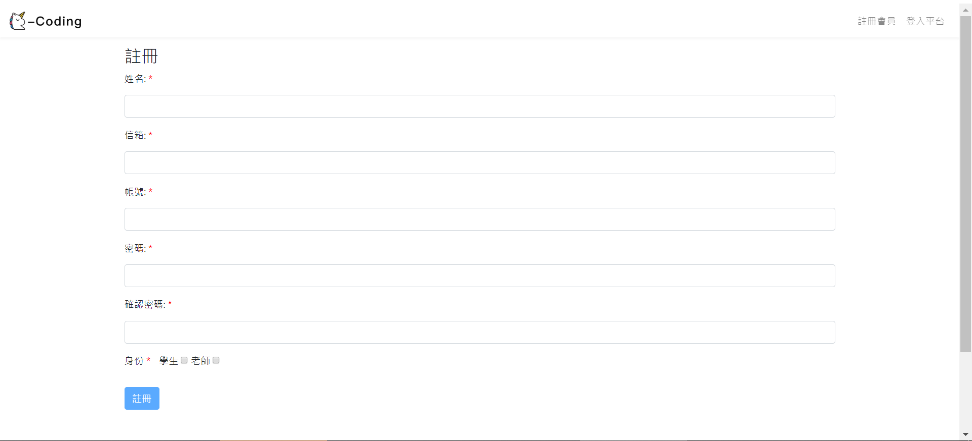

圖1.註冊頁面

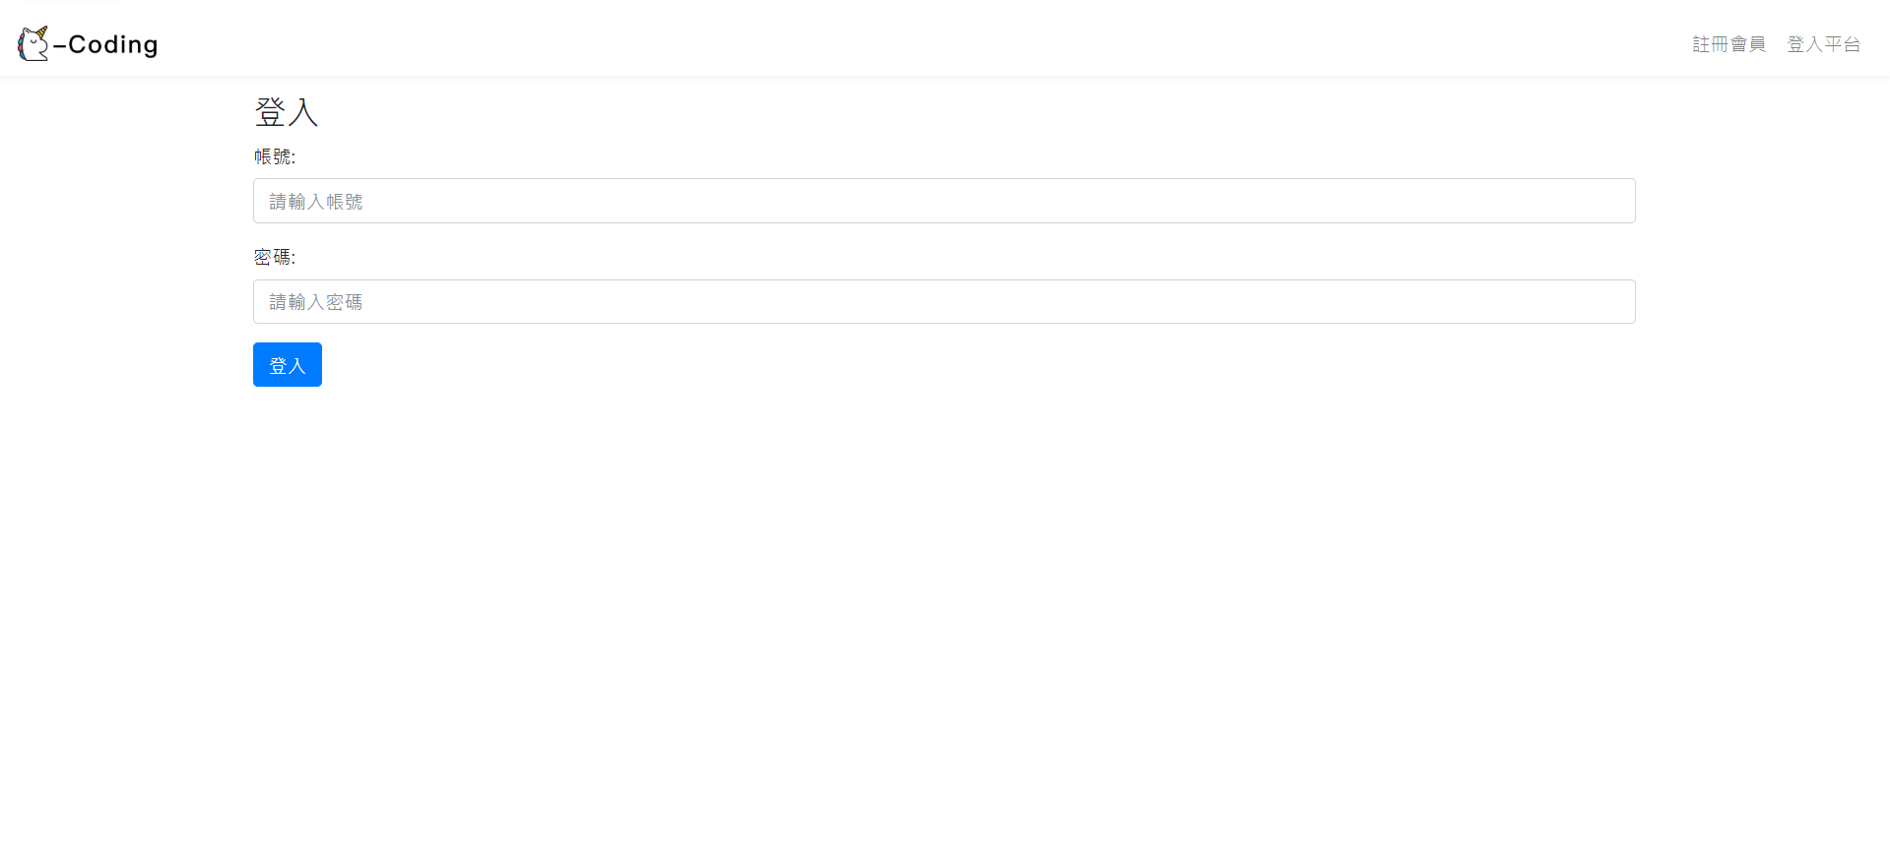

圖2.登入頁面

於登入頁面(如圖2)點擊【登入】後進入首頁頁面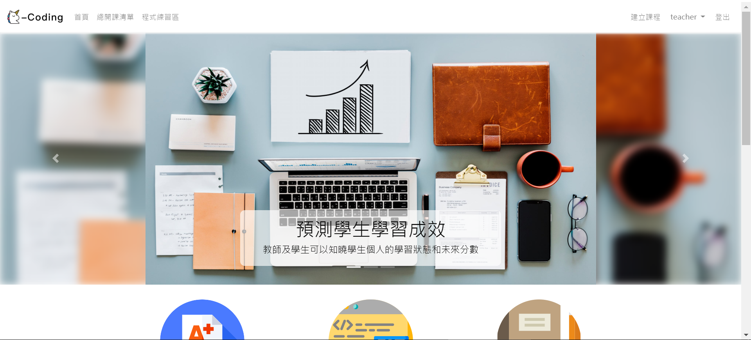

圖3.首頁頁面

於平台上方的導航欄中點擊帳號後，點擊下拉式選單內的【個人資料】，進入個人資料頁面

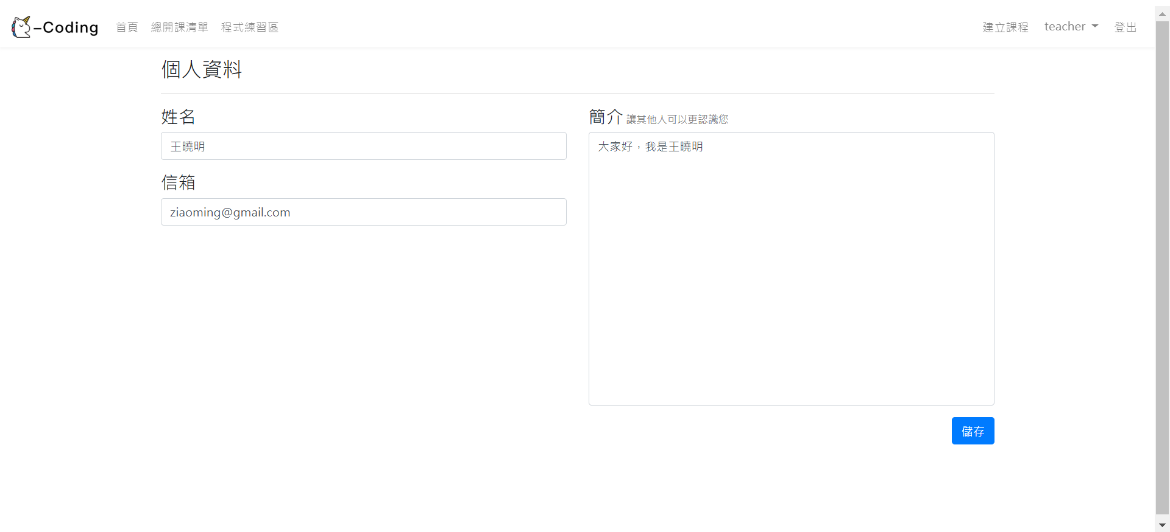

圖4.個人資料頁面

於平台上方的導航欄中點擊【建立課程】按鈕進入建立課程頁面

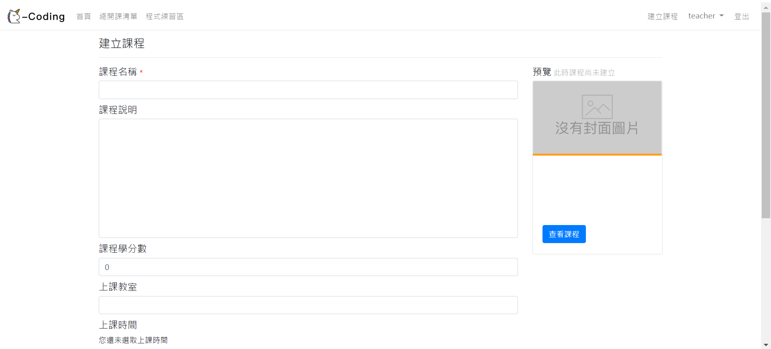

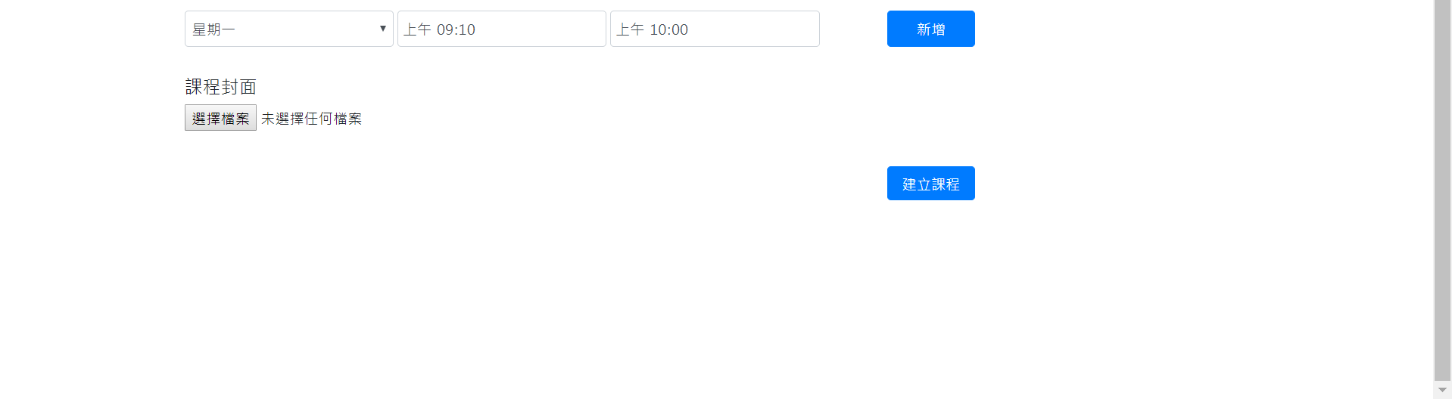

圖5.建立課程頁面

於平台上方的導航欄中點擊帳號後，點擊下拉式選單內的【個人開課清單】進入個人開課清單

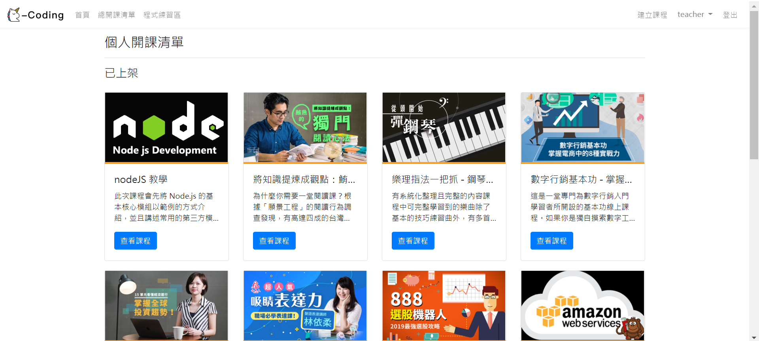

圖6.個人開課清單頁面

於平台上方的導航欄中點擊【總開課清單】進入總開課清單頁面

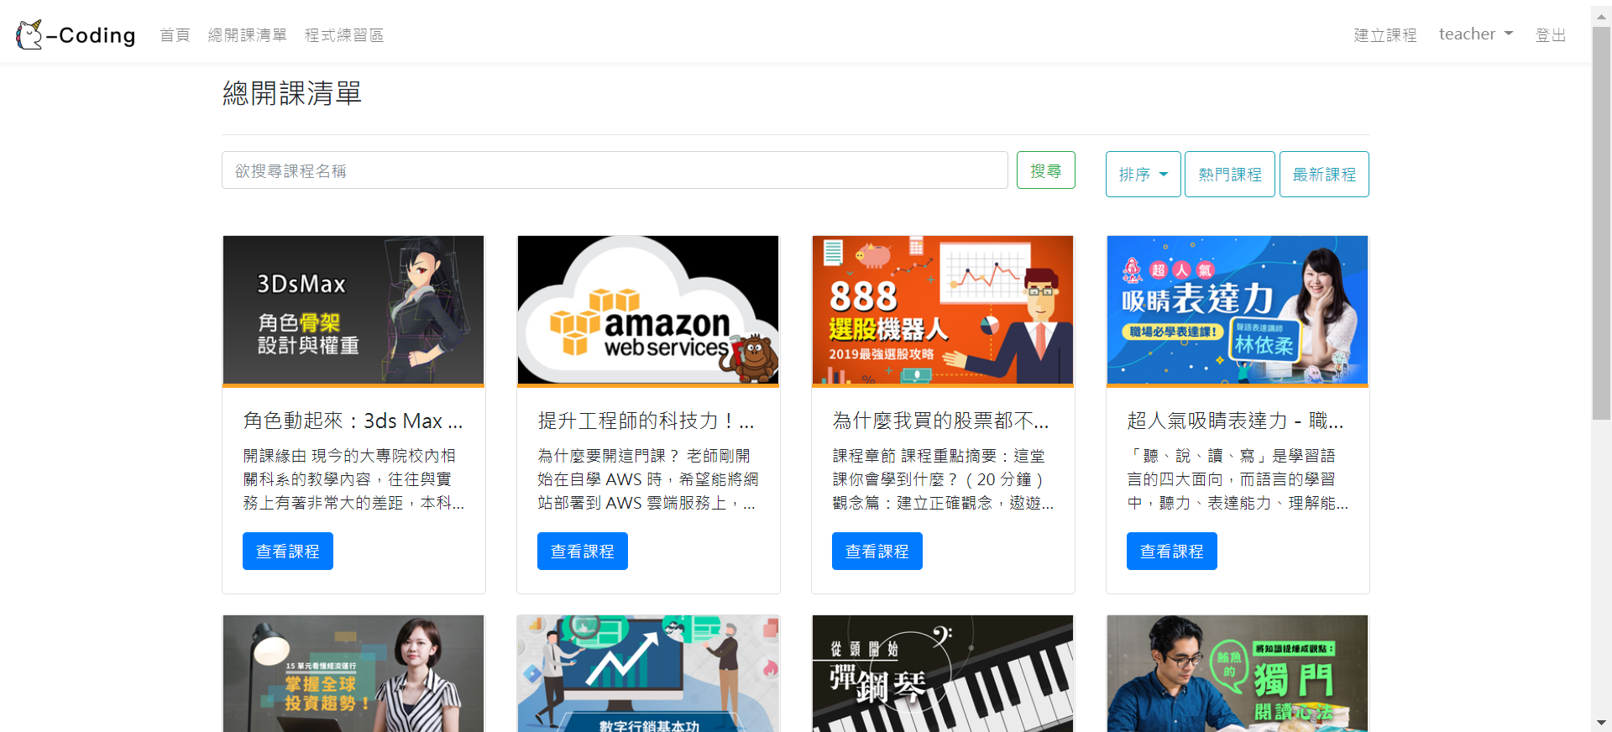

圖7.總開課清單頁面

於個人開課清單頁面(如圖6)或開課清單頁面(如圖7)點擊課程即可進入課程資訊頁面

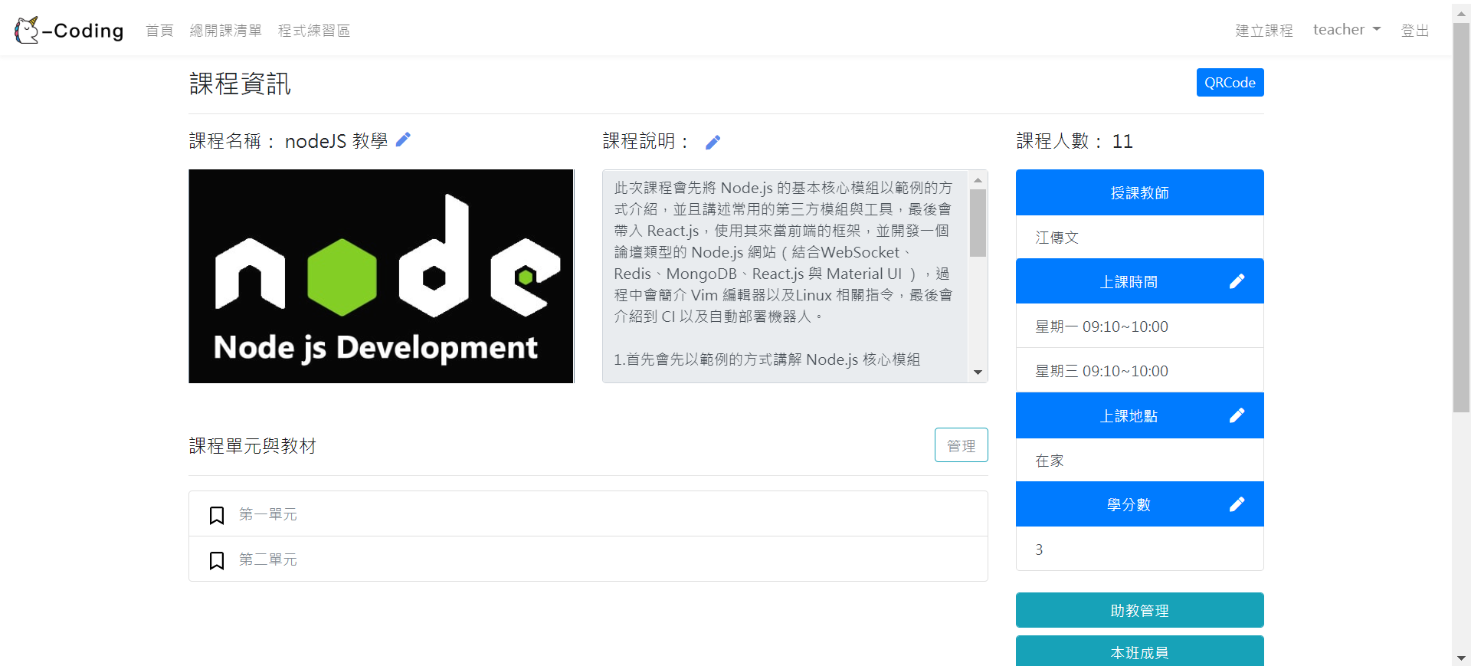

圖8.課程資訊頁面

於課程資訊頁面(如圖8)點擊【管理】按鈕進入單元總覽頁面

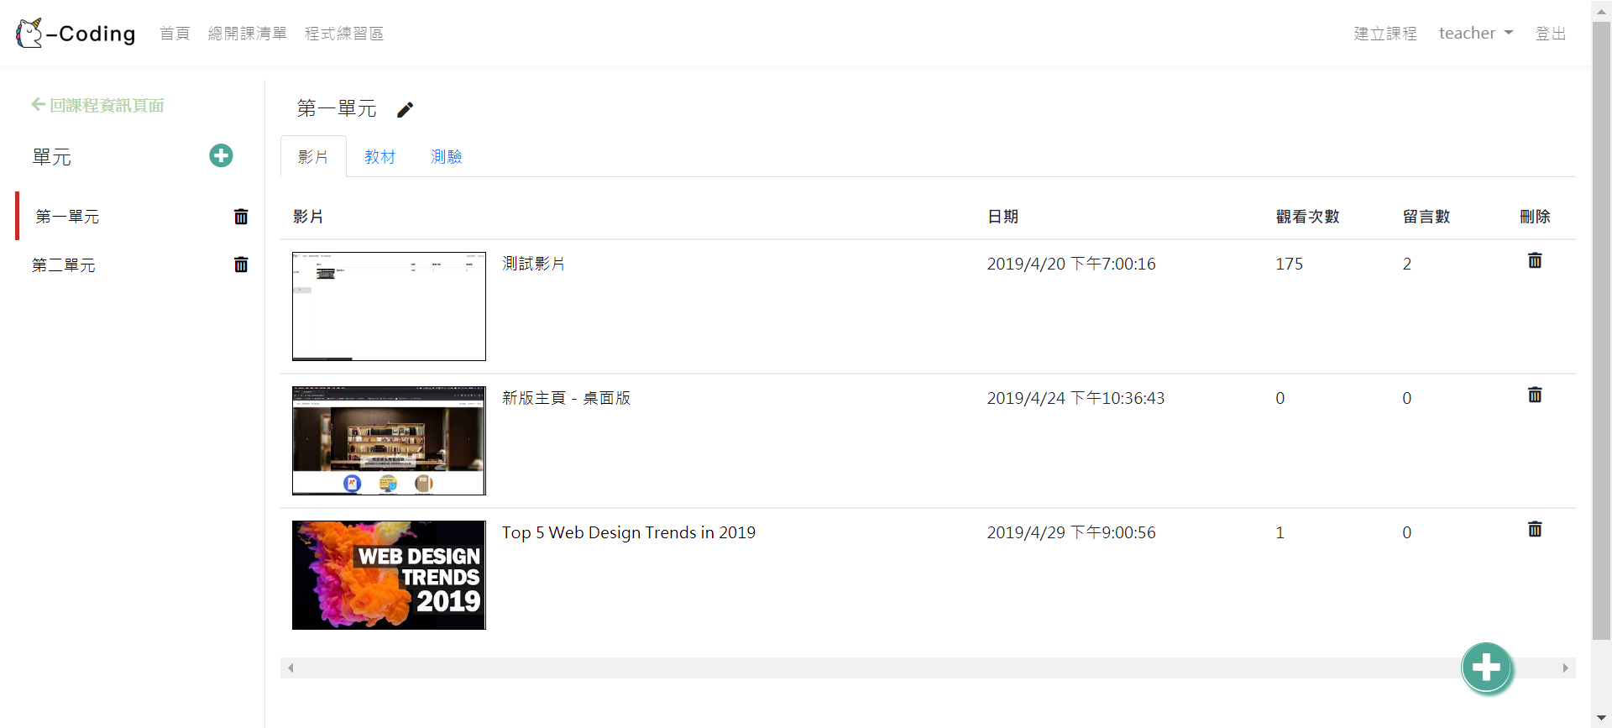

圖9.單元總覽頁面

於單元總覽頁面(如圖9)中點擊【新增】會出現新增單元頁面

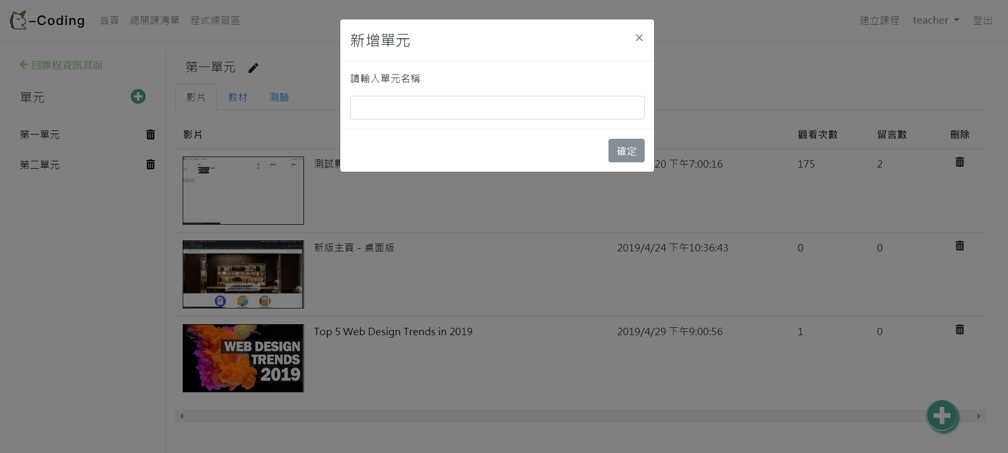

圖10.新增單元頁面

於單元總覽頁面(如圖9)中選取欲管理單元後點擊教材下方的【新增】會出現新增教材頁面

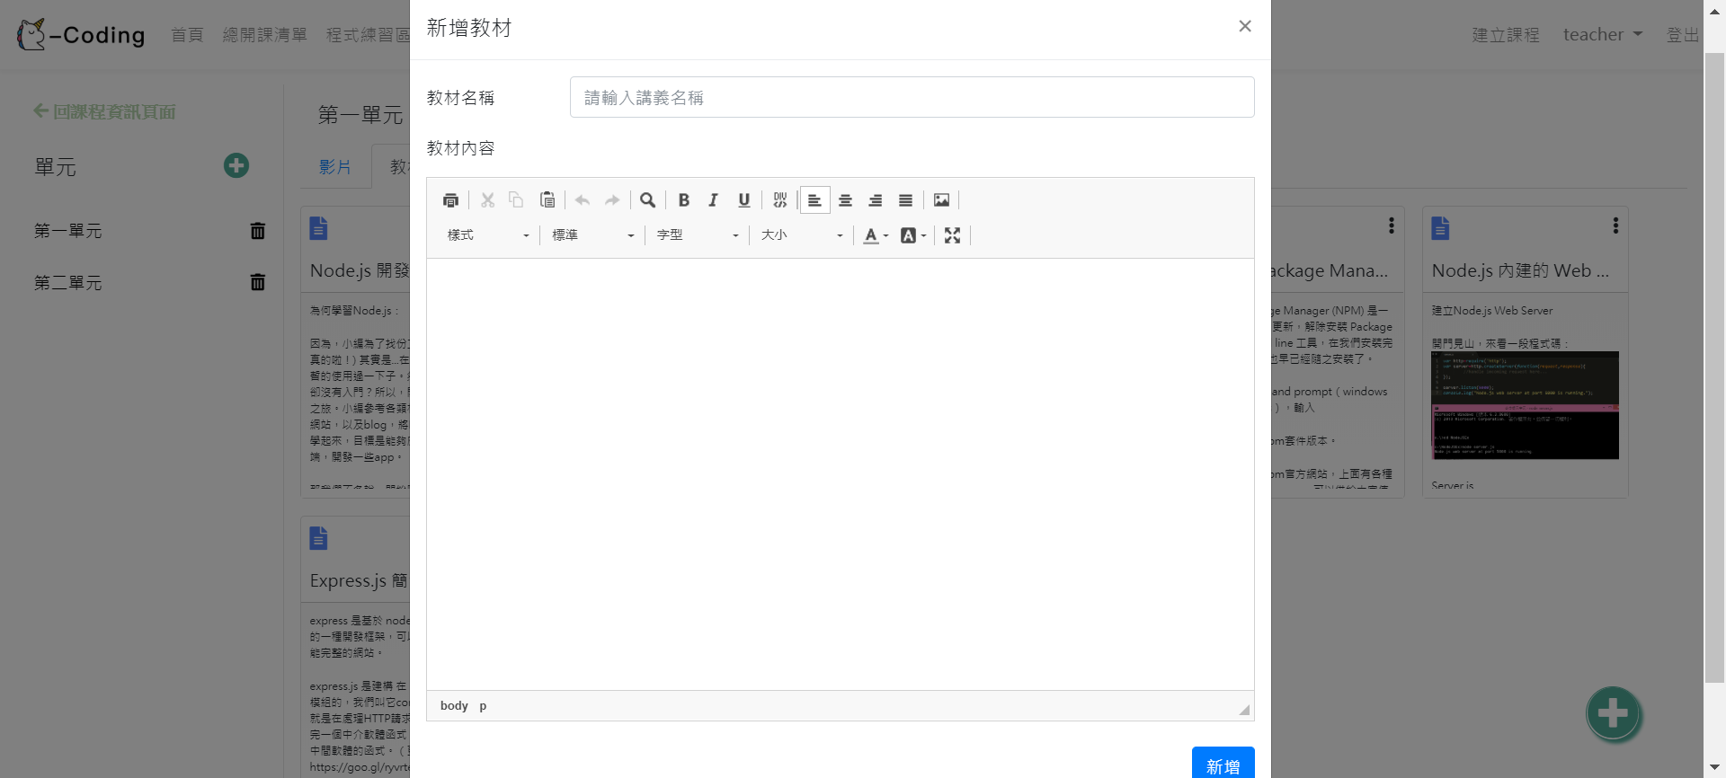

圖11.新增教材頁面

於單元總覽頁面(如圖9)中選取欲管理單元後點選欲察看之教材即可進入查看教材頁面

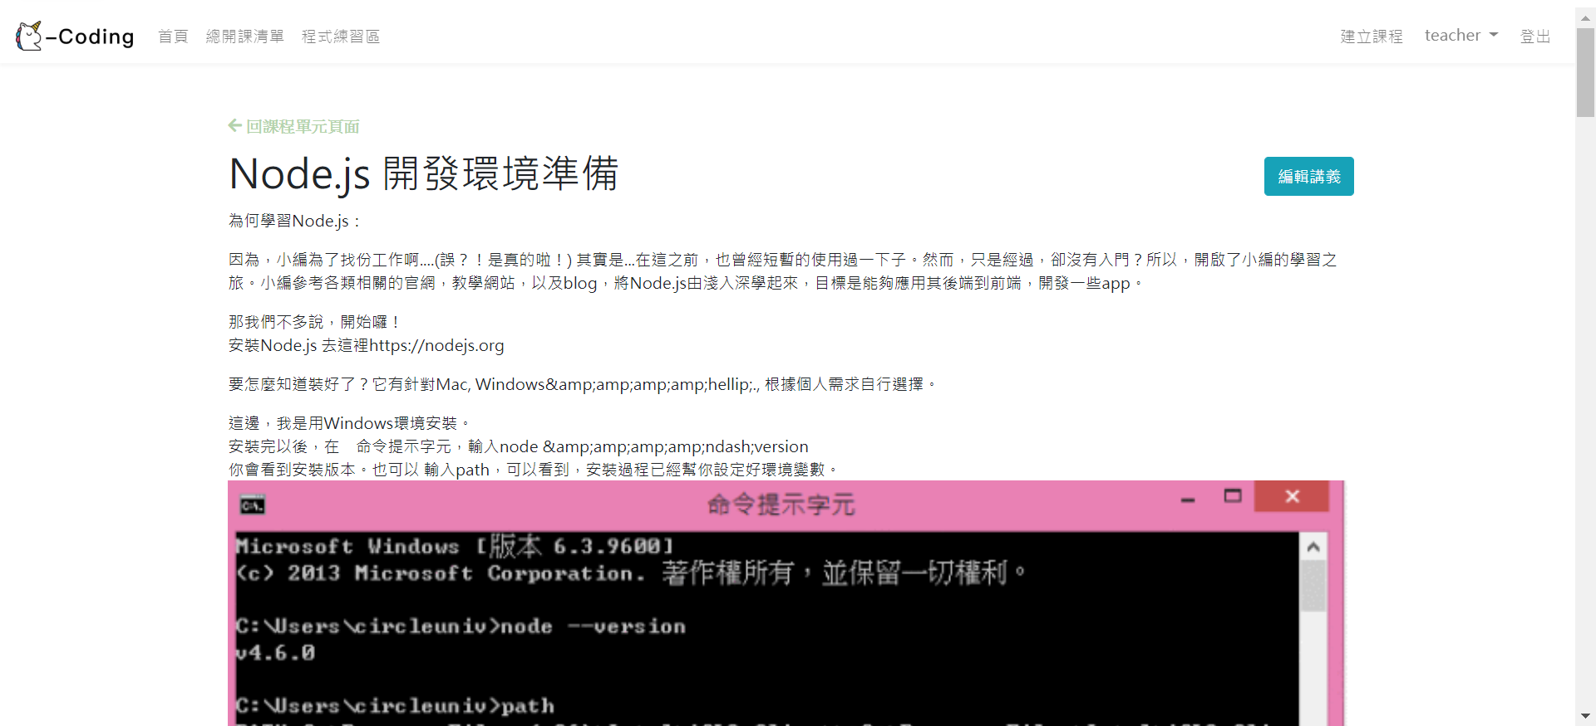

圖12.查看教材頁面

於單元總覽頁面(如圖9)中選取欲管理單元後點選欲察看之課程影片即可進入查看課程影片頁面

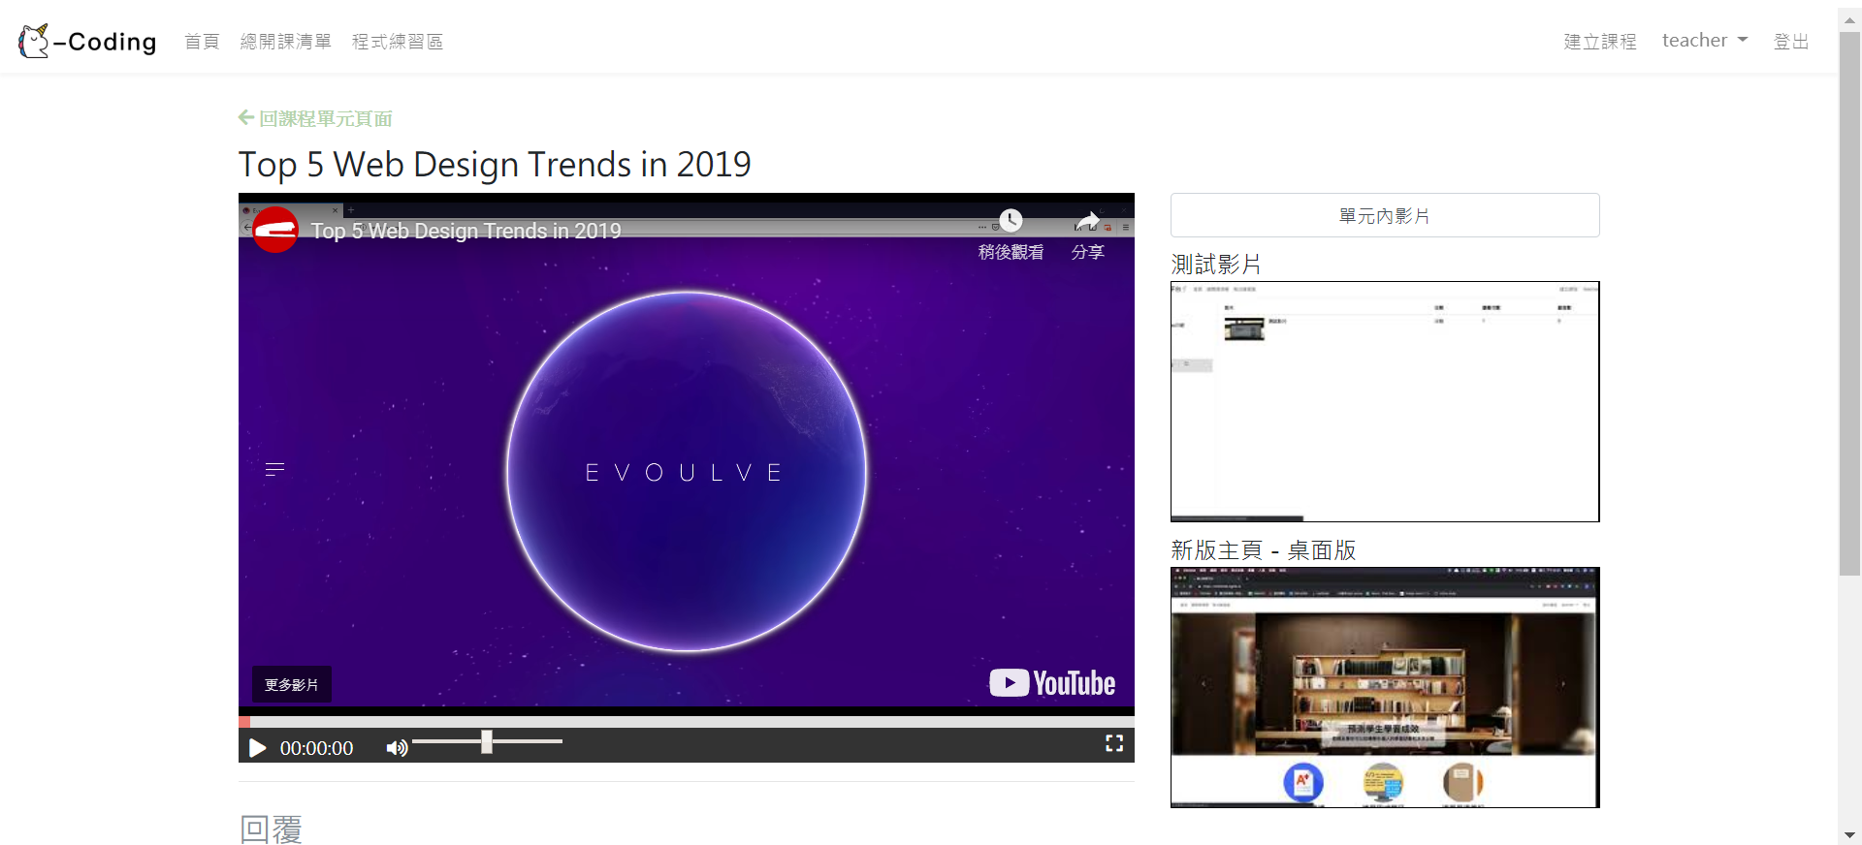

圖13.查看課程影片頁面

於單元總覽頁面(如圖9)中選取欲管理單元後點擊課程影片下方的【新增】會出現新增課程影片

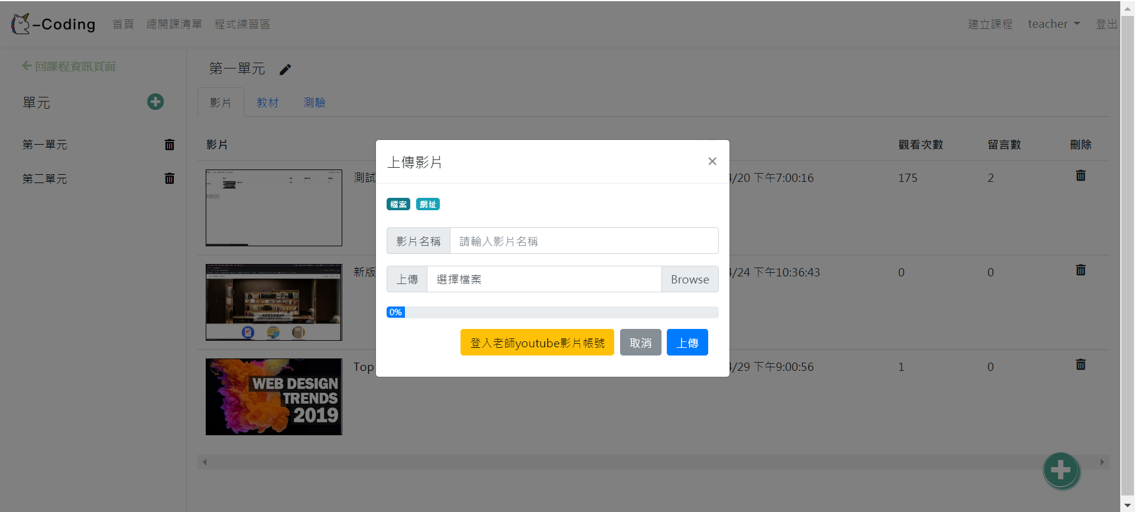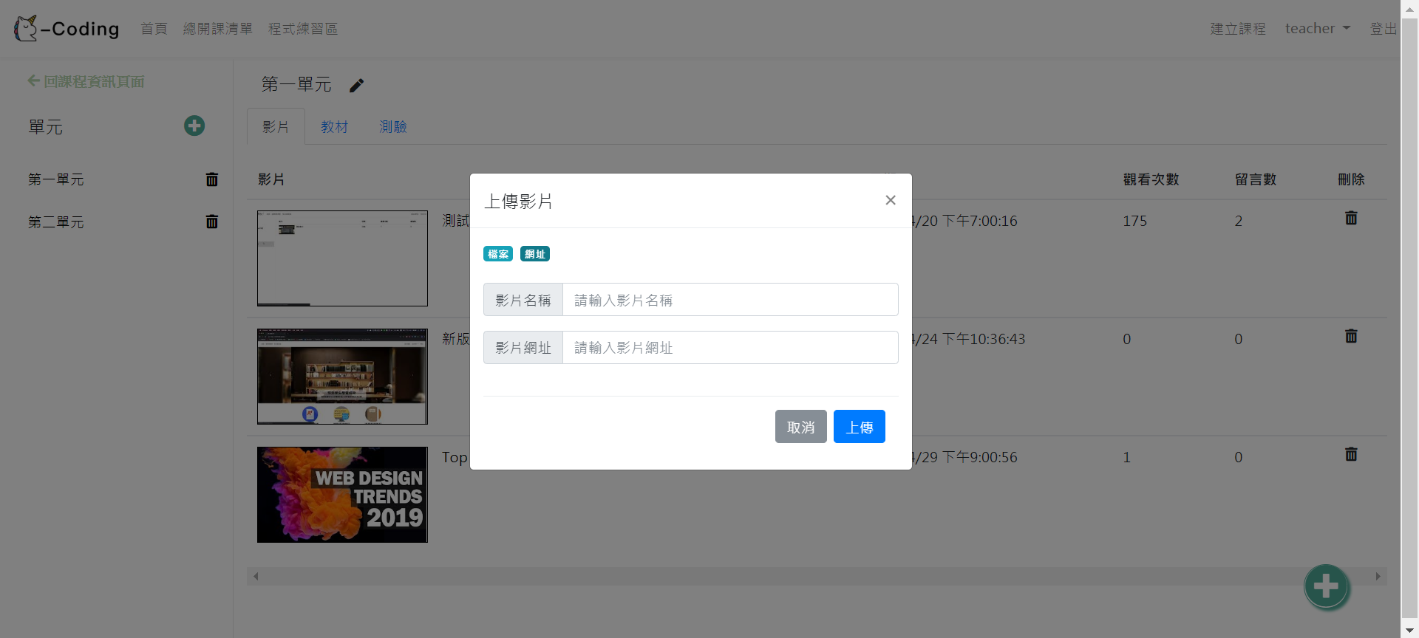

圖14.新增課程影片頁面

於單元總覽頁面(如圖9)中選取欲管理單元後點選欲察看之測驗即可進入查看測驗頁面

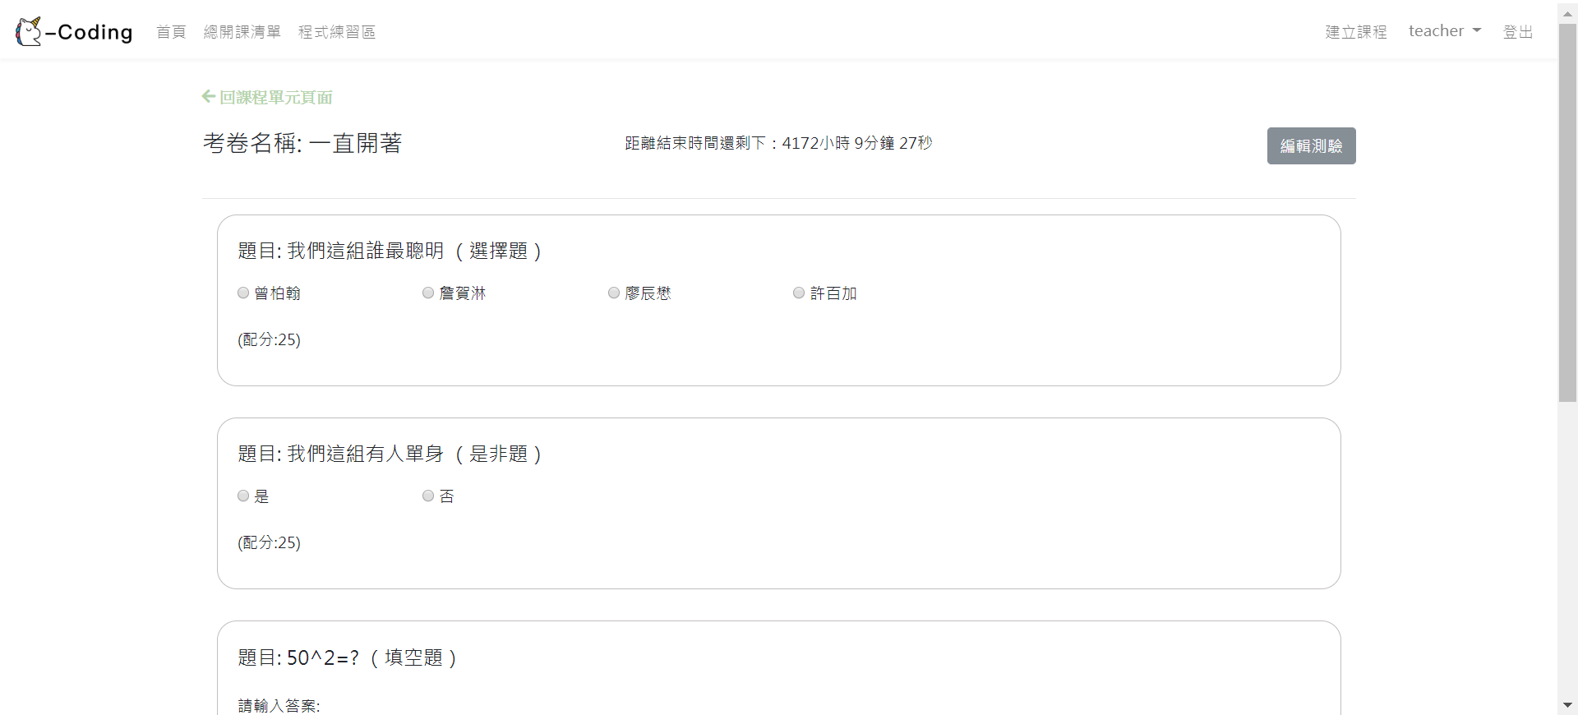

圖15.查看測驗頁面

於單元總覽頁面(如圖9)中選取欲管理單元後點擊測驗下方的【新增】會出現新增測驗

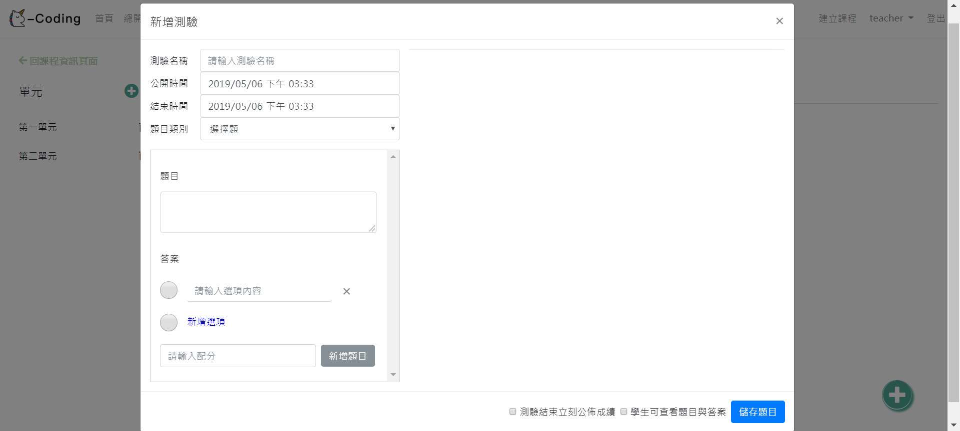

圖16.新增測驗頁面

於課程資訊頁面(如圖8)右方點擊【本班成員】進入成員清單頁面

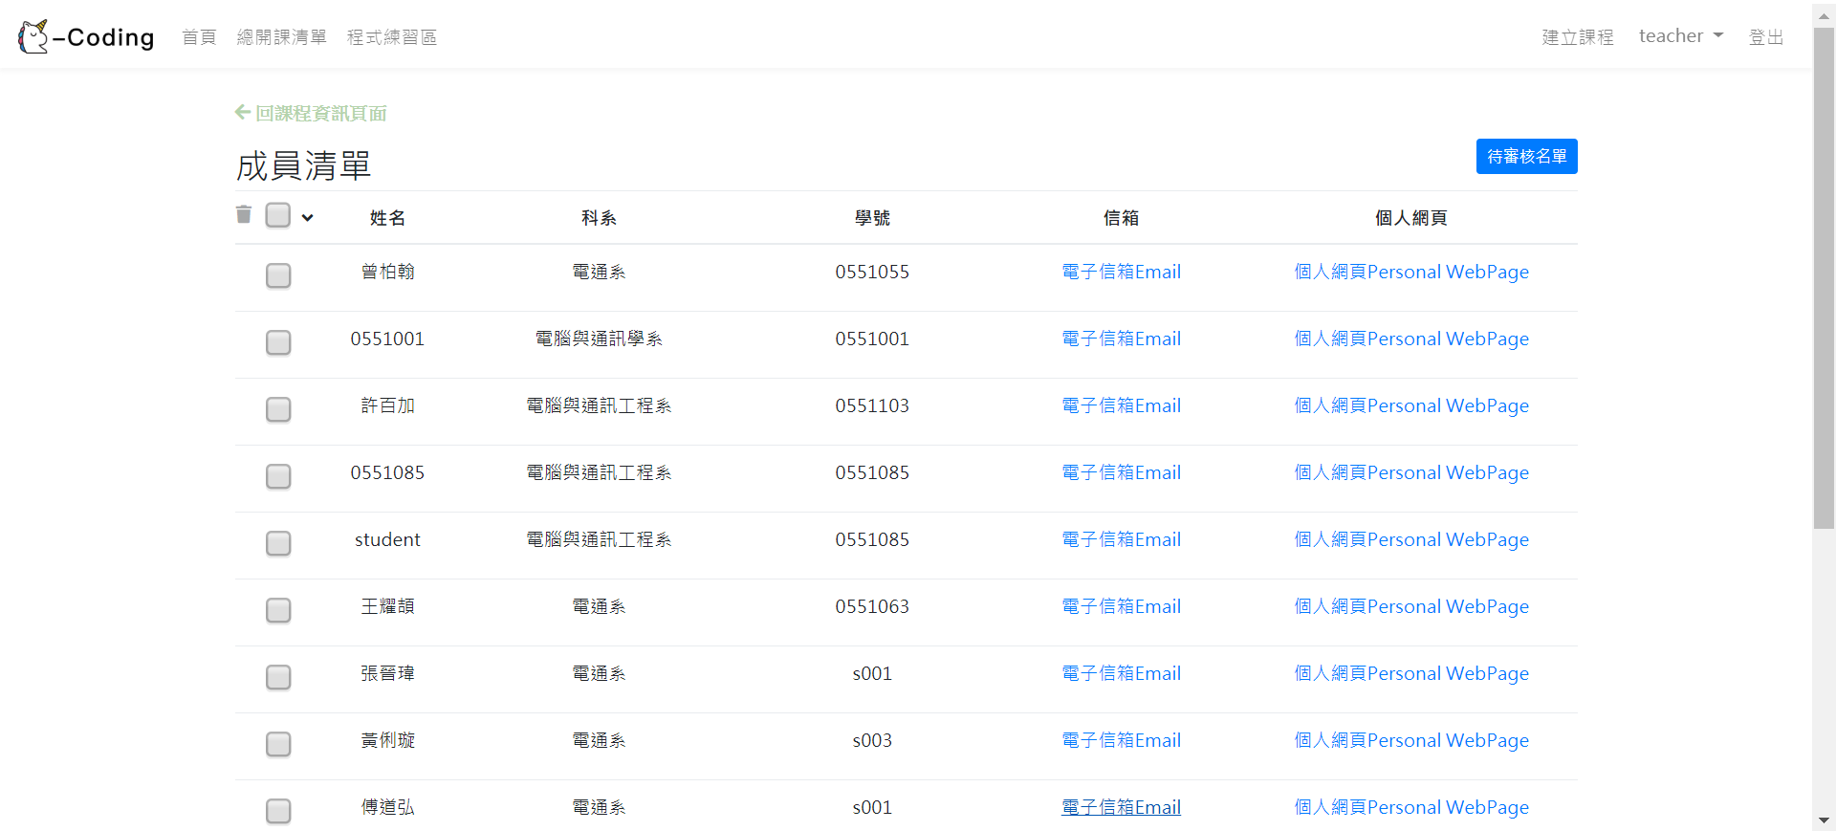

圖17.成員清單頁面

於成員清單頁面(如圖17) 點擊【待審核名單】進入待審核名單頁面

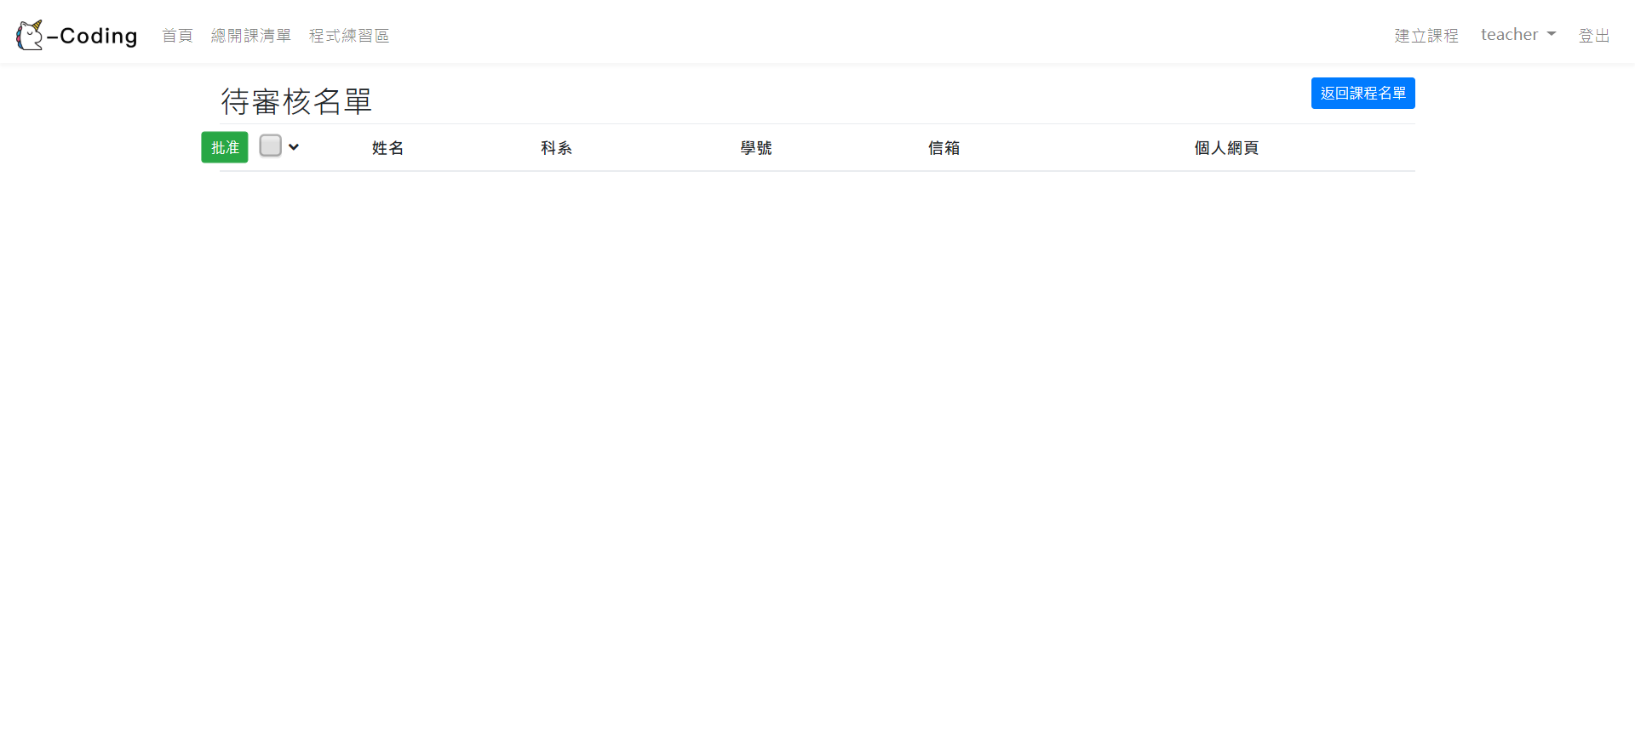

圖18.待審核名單頁面

於課程資訊頁面(如圖8)右方點擊【助教管理】進入助教清單頁面

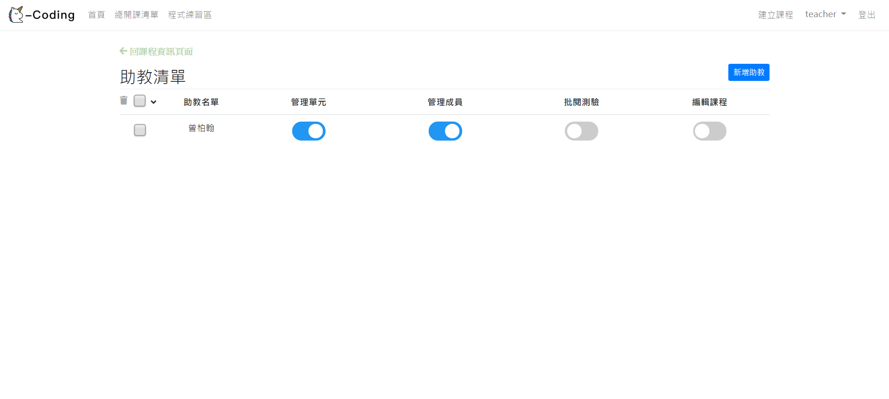

圖19.助教清單頁面

於課程資訊頁面(如圖8)右方點擊【討論區】進入討論區頁面

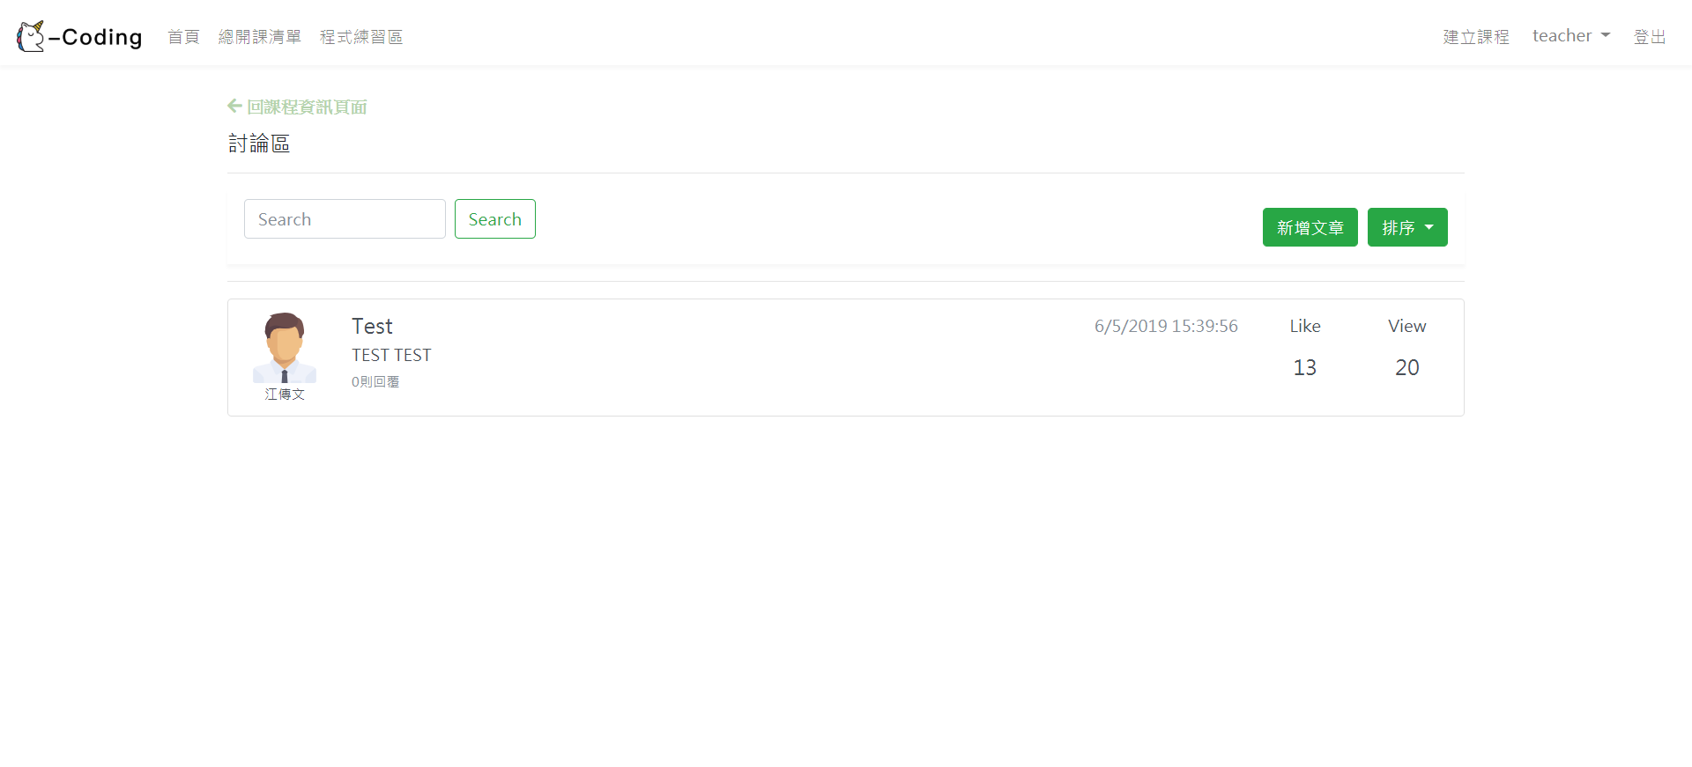

圖20.討論區頁面

於討論區頁面(如圖20)右上方點擊【新增文章】會出現發佈文章頁面

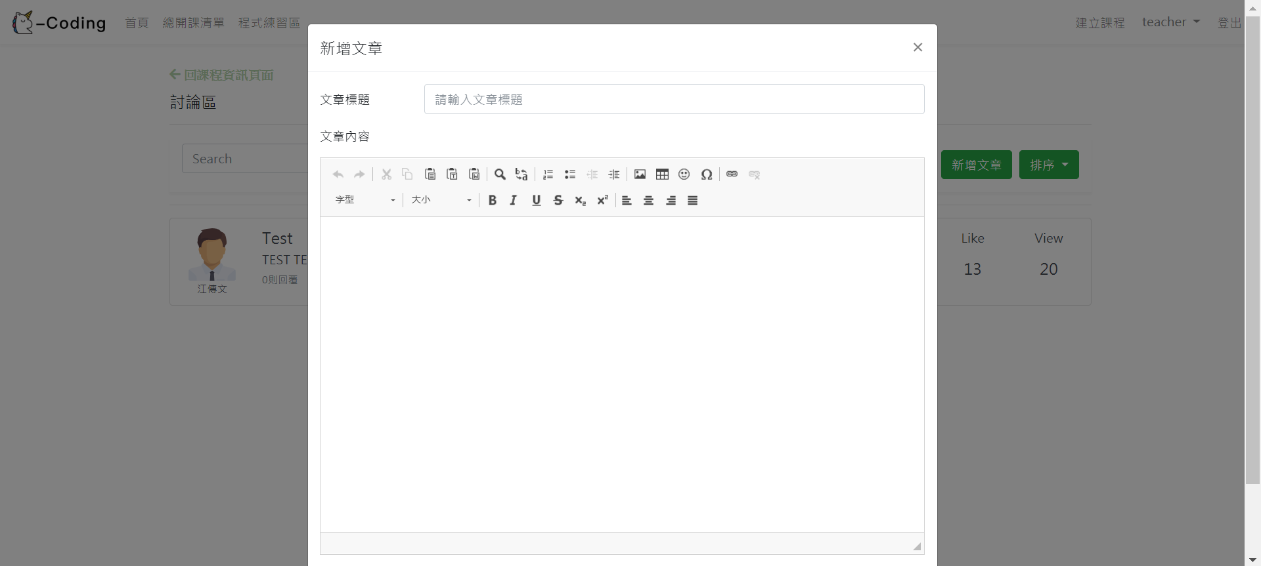

圖21.發佈文章頁面

於平台上方的導航欄左上角點擊【程式練習區】即可進入程式練習區頁面

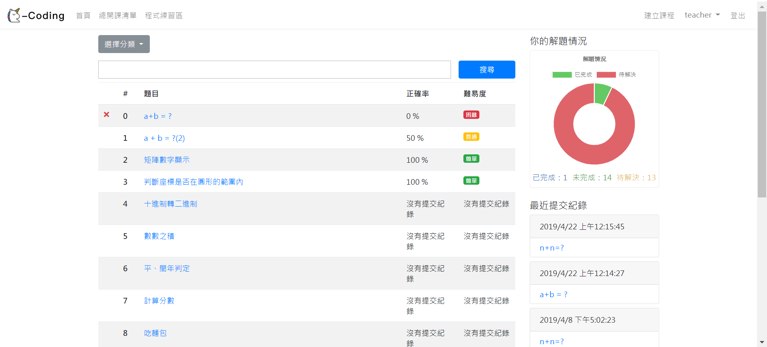

圖22.程式練習區頁面

於課程資訊頁面(如圖8)點擊右方【批閱測驗】按鈕進入批閱測驗頁面

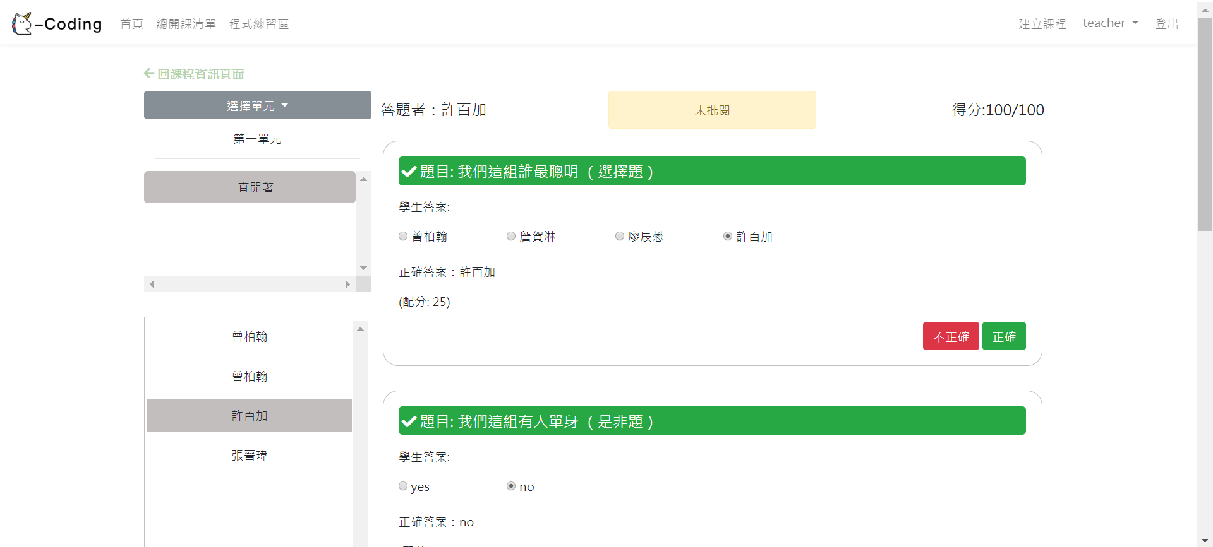

圖23.批閱測驗頁面

於平台上方的導航欄中點擊帳號，在出現的下拉式選單內點擊【我的筆記】進入筆記總覽頁面

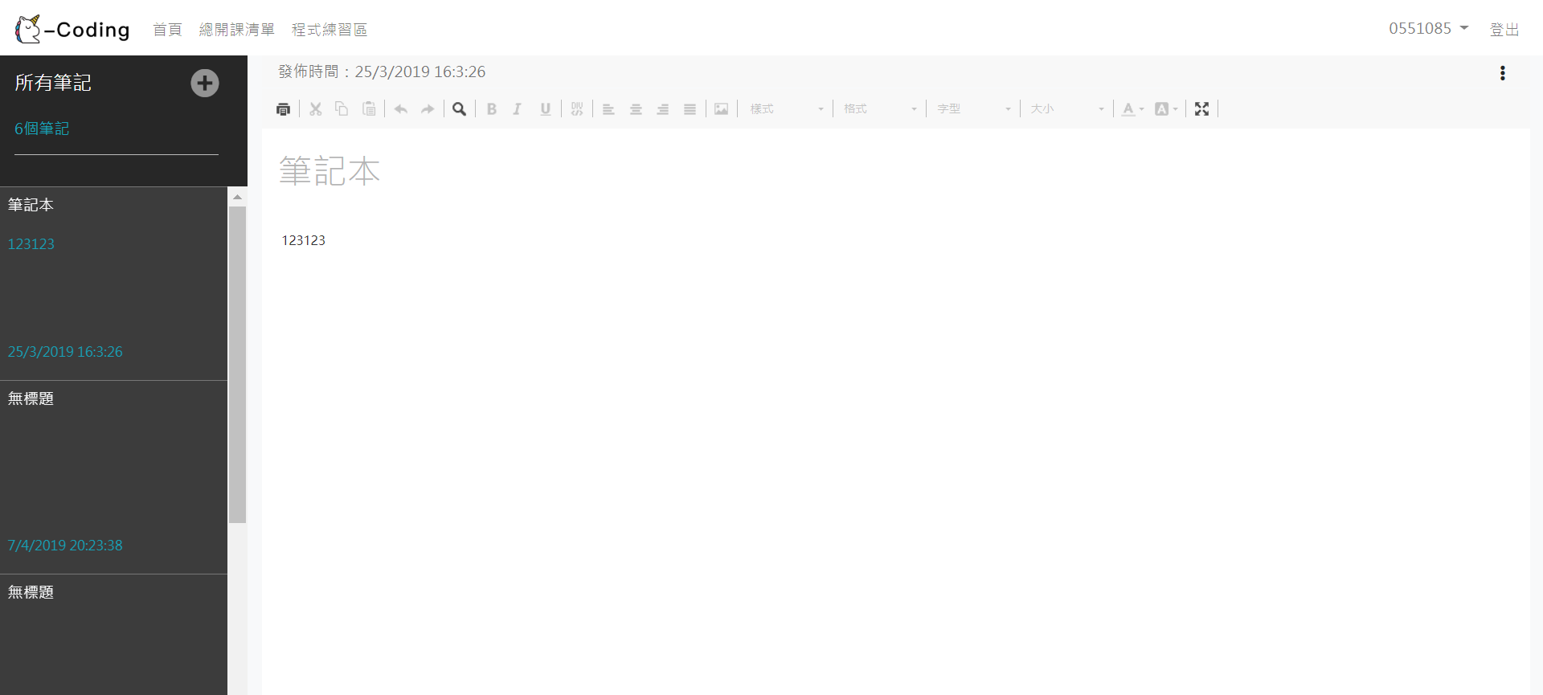

圖24.筆記總覽頁面

於平台上方的導航欄中點擊帳號後，點擊下拉式選單內的【個人修課清單】進入個人修課清單

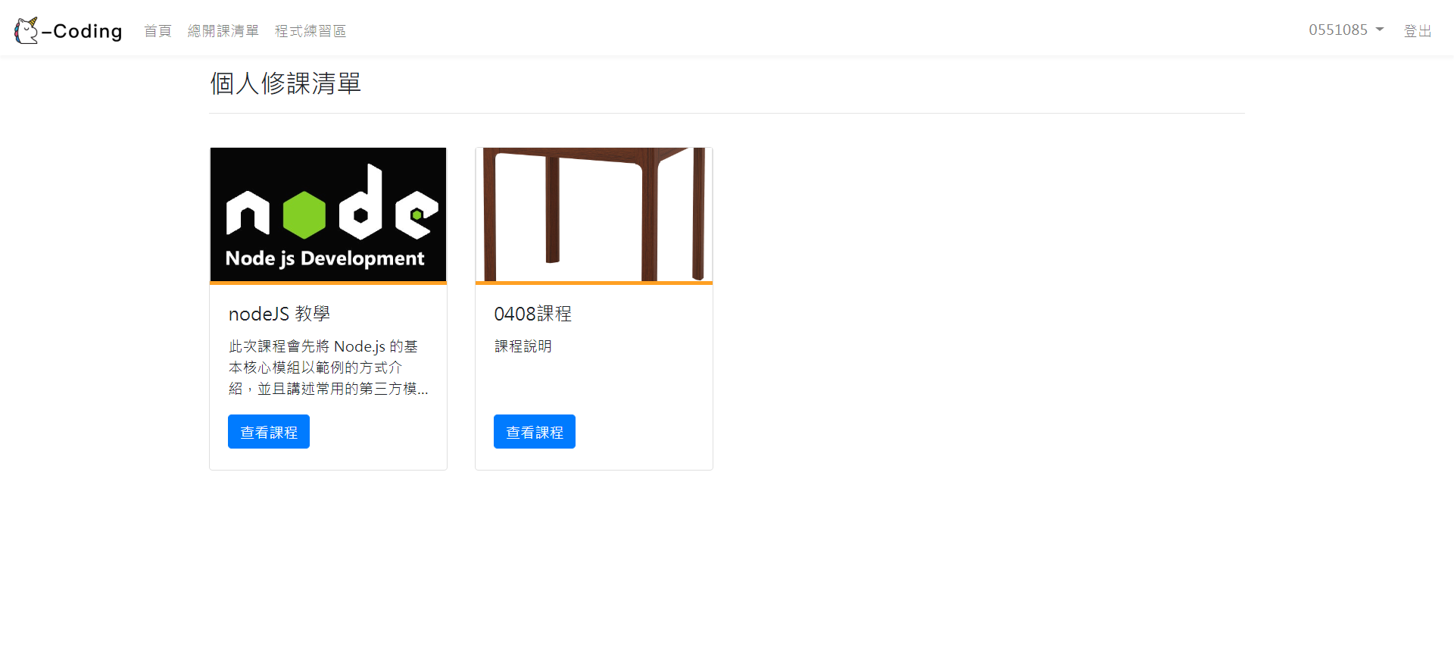

圖25.個人修課清單頁面

於課程資訊頁面(如圖8)點擊右方【學習狀況】按鈕進入批閱測驗頁面

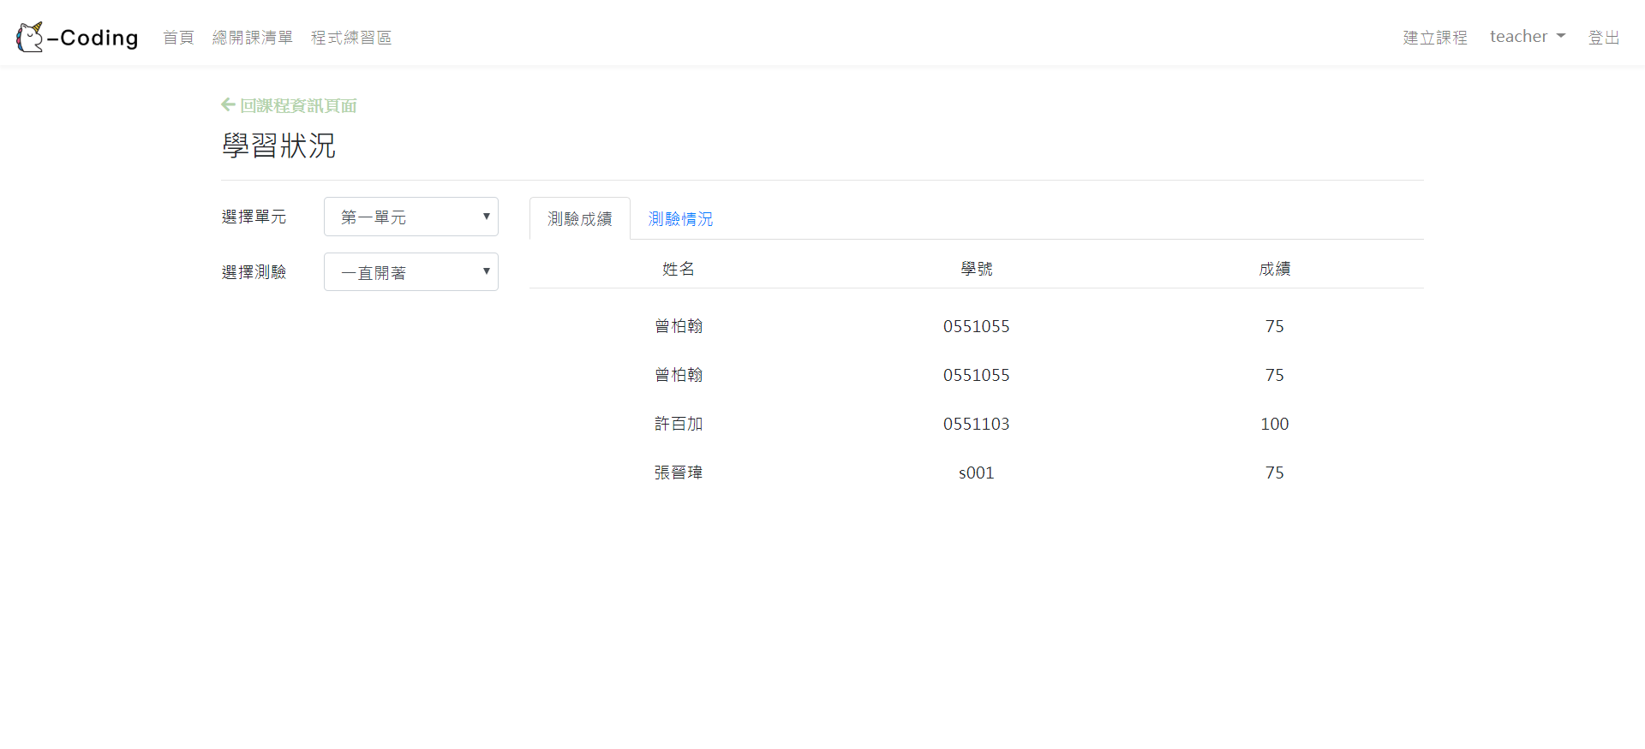

圖26.學習狀況頁面

於課程資訊頁面(如圖8)點擊右方【觀看成績】按鈕進入批閱測驗頁面

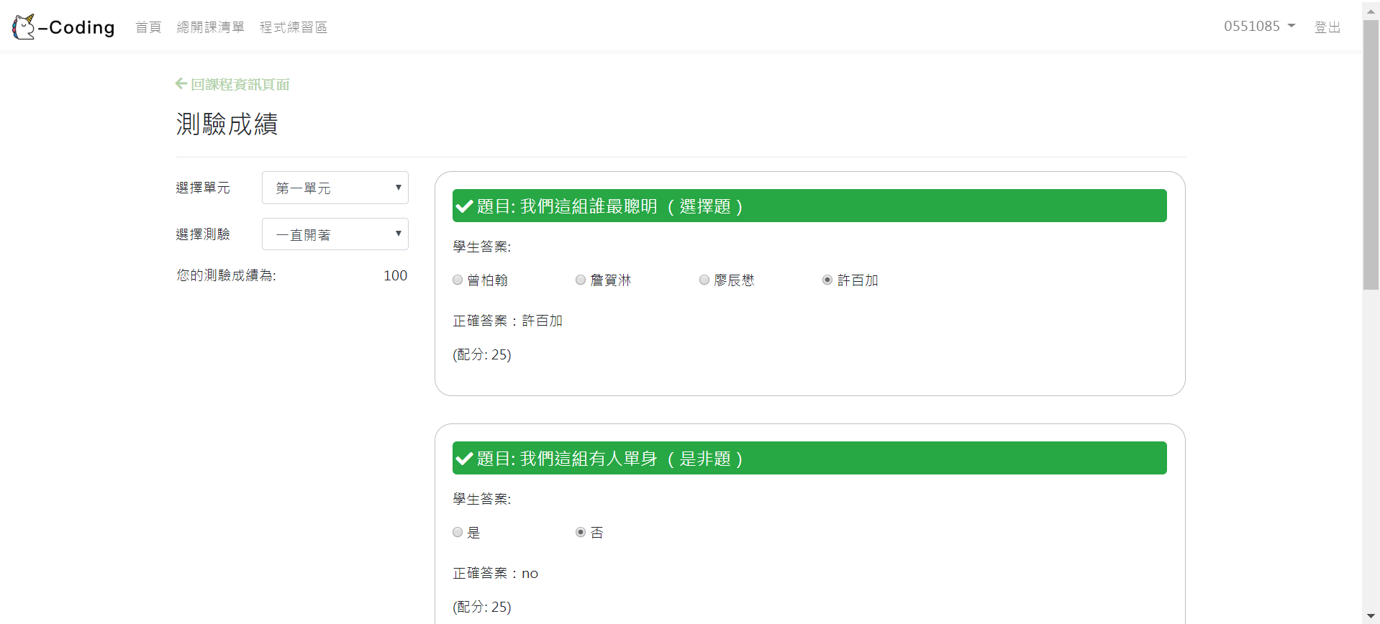圖27.觀看成績頁面